

《计算机组成原理与接口技术实验》
实验报告

（实验三）

学院名称 | ： | 数据科学与计算机学院
学生姓名 | ： | 周林
学号 | ： | 15331432
专业（班级） | ： | 15软件工程五（10）班
时间 | ： | 2017 | 年 | 5 | 月 | 20 | 日

 |  |  | 成绩 | :
实验三 | ： | 多周期CPU设计

      - 实验目的
(1) 认识和掌握多周期数据通路原理及其设计方法；
(2) 掌握多周期CPU的实现方法，代码实现方法；
(3) 编写一个编译器，将MIPS汇编程序编译为二进制机器码；
(4) 掌握多周期CPU的测试方法。

      - 实验内容
设计一个多周期CPU，该CPU至少能实现以下指令功能操作。需设计的指令与格式如下：（说明：操作码按照以下规定使用，都给每类指令预留扩展空间，后续实验相同。）
==>算术运算指令
（1）add rd, rs, rt
000000 | rs(5位) | rt(5位) | rd(5位) | reserved
功能：rd<－rs + rt
（2）sub rd, rs, rt
000001 | rs(5位) | rt(5位) | rd(5位) | reserved
完成功能：rd<－rs － rt
（3）addi rt, rs, immediate
000010 | rs(5位) | rt(5位) | immediate(16位)
功能：rt<－rs + (sign-extend)immediate

==>逻辑运算指令
（4）or rd, rs, rt
010000 | rs(5位) | rt(5位) | rd(5位) | reserved
功能：rd<－rs | rt
（5）and rd, rs, rt
010001 | rs(5位) | rt(5位) | rd(5位) | reserved
功能：rd<－rs & rt
（6）ori rt, rs, immediate
010010 | rs(5位) | rt(5位) | immediate(16位)
功能：rt<－rs | (zero-extend)immediate

==>移位指令
（7）sll rd, rt,sa
011000 | 未用 | rt(5位) | rd(5位) | sa | reserved
功能：rd<－rt<<(zero-extend)sa，左移sa位 ，(zero-extend)sa

==>比较指令
（8） slt rd, rs, rt 带符号
100110 | rs(5位) | rt(5位) | rd(5位) | reserved
功能：if (rs<rt) rd =1 else rd=0, 具体请看表2 ALU运算功能表，带符号
- slti rt, rs,immediate 带符号
100111 | rs(5位) | rt(5位) | immediate(16位)
功能：if (rs <(sign-extend)immediate) rt =1 else rt=0， 具体请看表2 ALU运算功能表，带符号

==>存储器读写指令
（10）sw rt, immediate(rs)
110000 | rs(5位) | rt(5位) | immediate(16位)
功能：memory[rs+ (sign-extend)immediate]<－rt。即将rt寄存器的内容保存到rs寄存器内容和立即数符号扩展后的数相加作为地址的内存单元中。

（11）lw rt, immediate(rs)
110001 | rs(5位) | rt(5位) | immediate(16位)
功能：rt <－ memory[rs + (sign-extend)immediate]。即读取rs寄存器内容和立即数符号扩展后的数相加作为地址的内存单元中的数，然后保存到rt寄存器中。

==>分支指令
（12）beq rs,rt, immediate (说明：immediate从pc+4开始和转移到的指令之间间隔条数）
110100 | rs(5位) | rt(5位) | immediate(16位)
功能：if(rs=rt) pc <－pc + 4 + (sign-extend)immediate <<2 else pc <－pc + 4

==>跳转指令
（13）j addr
111000 | addr[27..2]
功能：pc <－{(pc+4)[31..28],addr[27..2],0,0}，跳转。
说明：由于MIPS32的指令代码长度占4个字节，所以指令地址二进制数最低2位均为0，将指令地址放进指令代码中时，可省掉！这样，除了最高6位操作码外，还有26位可用于存放地址，事实上，可存放28位地址，剩下最高4位由pc+4最高4位拼接上。

（14）jr rs
111001 | rs(5位) | 未用 | 未用 | reserved
功能：pc <－ rs，跳转。

==>调用子程序指令
（15）jal addr
111010 | addr[27..2]
功能：调用子程序，pc <－ {(pc+4)[31..28],addr[27..2],0,0}；$31<－pc+4，返回地址设置；子程序返回，需用指令 jr $31。跳转地址的形成同 j addr 指令。

==>停机指令
（16）halt (停机指令)
111111 | 00000000000000000000000000(26位)
不改变pc的值，pc保持不变。

      - 实验原理
实验用到的原理和知识点主要有这么几块：多周期CPU的执行过程分为哪五个阶段，表示出不同状态下指令执行过程的状态转移图、最重要的一个部件CU的结构，以及数据通路图和两张信号表——控制信号表和ALU运算表。
利用控制信号表、CU结构图以及状态转移图可以实现CU，控制信号表针对每种信号在何时输出什么信号做了说明，很好地分离了CU的实现和对全盘程序的考虑。然后再依据数据通路图实现其他部件，要注意时钟触发的边缘，我让图中所有标记成玫红色的时钟上升沿触发，其他时钟则下降沿。最后在顶层模块把所有子模块链接到一起就基本实现了多周期CPU，接着就可以参照波形图来debug了。
下面是原理结构图：
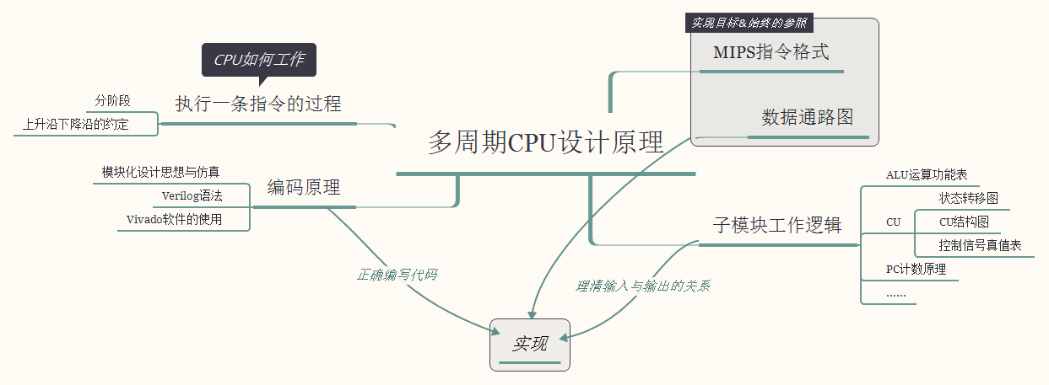
下面是详细的原理：
多周期CPU指的是将整个CPU的执行过程分成几个阶段，每个阶段用一个时钟去完成，然后开始下一条指令的执行，而每种指令执行时所用的时钟数不尽相同，这就是所谓的多周期CPU。CPU在处理指令时，一般需要经过以下几个阶段：
(1) 取指令(IF)：根据程序计数器pc中的指令地址，从存储器中取出一条指令，同时，pc根据指令字长度自动递增产生下一条指令所需要的指令地址，但遇到“地址转移”指令时，则控制器把“转移地址”送入pc，当然得到的“地址”需要做些变换才送入pc。
(2) 指令译码(ID)：对取指令操作中得到的指令进行分析并译码，确定这条指令需要完成的操作，从而产生相应的操作控制信号，用于驱动执行状态中的各种操作。
(3) 指令执行(EXE)：根据指令译码得到的操作控制信号，具体地执行指令动作，然后转移到结果写回状态。
(4) 存储器访问(MEM)：所有需要访问存储器的操作都将在这个步骤中执行，该步骤给出存储器的数据地址，把数据写入到存储器中数据地址所指定的存储单元或者从存储器中得到数据地址单元中的数据。
(5) 结果写回(WB)：指令执行的结果或者访问存储器中得到的数据写回相应的目的寄存器中。
实验中就按照这五个阶段进行设计，这样一条指令的执行最长需要五个(小)时钟周期才能完成，但具体情况怎样？要根据该条指令的情况而定，有些指令不需要五个时钟周期的，这就是多周期的CPU。
取指令
IF
指令译码
ID
指令执行
EXE
存储器访问
MEM
结果写回
WB
图1 多周期CPU指令处理过程
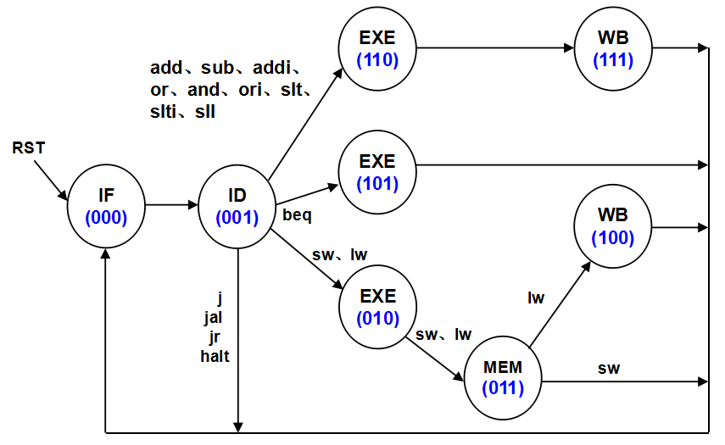
图2 多周期CPU状态转移图
状态的转移有的是无条件的，例如从IF状态转移到ID就是无条件的；有些是有条件的，例如ID 或 EXE状态之后不止一个状态，到底转向哪个状态由该指令功能，即指令操作码决定。每个状态代表一个时钟周期。
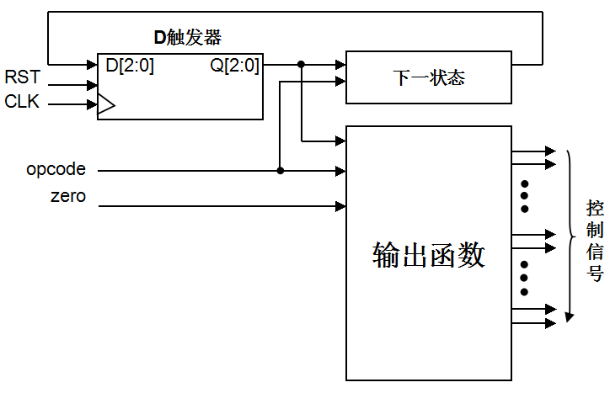
图3 多周期CPU控制部件的原理结构图
图3是多周期CPU控制部件的电路结构，三个D触发器用于保存当前状态，是时序逻辑电路，RST用于初始化状态“000“，另外两个部分都是组合逻辑电路，一个用于产生下一个阶段的状态，另一个用于产生每个阶段的控制信号。从图上可看出，下个状态取决于指令操作码和当前状态；而每个阶段的控制信号取决于指令操作码、当前状态和反映运算结果的状态zero标志。
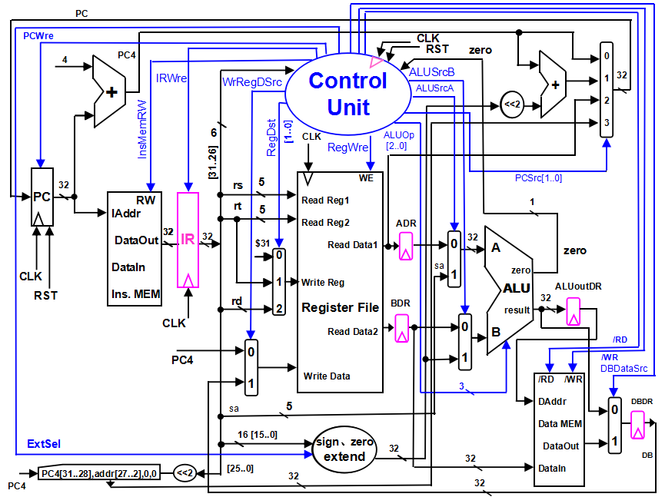
图4 多周期CPU数据通路和控制线路图

图4是一个简单的基本上能够在多周期CPU上完成所要求设计的指令功能的数据通路和必要的控制线路图。其中指令和数据各存储在不同存储器中，即有指令存储器和数据存储器。访问存储器时，先给出地址，然后由读或写信号控制操作。对于寄存器组，读操作时，给出寄存器地址（编号），输出端就直接输出相应数据；而在写操作时，在 WE使能信号为1时，在时钟边沿触发写入。图中控制信号功能如表1所示，表2是ALU运算功能表。
特别提示，图上增加IR指令寄存器，目的是使指令代码保持稳定，pc写使能控制信号PCWre，是确保pc适时修改，原因都是和多周期工作的CPU有关。ADR、BDR、ALUoutDR、DBDR四个寄存器不需要写使能信号，其作用是切分数据通路，将大组合逻辑切分为若干个小组合逻辑，大延迟变为多个分段小延迟。
表1 控制信号作用
控制信号名 | 状态“0” | 状态“1”
RST | 对于PC，初始化PC为程序首地址 | 对于PC，PC接收下一条指令地址
PCWre | PC不更改，相关指令：halt，另外，除‘000’状态之外，其余状态慎改PC的值。 | PC更改，相关指令：除指令halt外，另外，在‘000’状态时，修改PC的值合适。
ALUSrcA | 来自寄存器堆data1输出，相关指令：add、sub、addi、or、and、ori、beq、slt、slti、sw、lw | 来自移位数sa，同时，进行(zero-extend)sa，即 {27(0),sa}，相关指令：sll
ALUSrcB | 来自寄存器堆data2输出，相关指令：add、sub、addi、or、and、ori、beq、slt、slti、sll | 来自sign或zero扩展的立即数，相关指令：addi、slti、ori、lw、sw
DBSrc | 来自ALU运算结果的输出，相关指令：add、sub、addi、or、and、ori、slt、slti、sll | 来自数据存储器（Data MEM）的输出，相关指令：lw
RegWre | 无写寄存器组寄存器，相关指令：  beq、j、sw、jr、halt | 寄存器组寄存器写使能，相关指令：add、sub、addi、or、and、ori、slt、slti、sll、lw、jal
WrRegDSrc | 写入寄存器组寄存器的数据来自pc+4(pc4），相关指令：jal，写$31 | 写入寄存器组寄存器的数据来自存储器、寄存器组寄存器和ALU运算结果，相关指令：add、addi、sub、or、and、ori、slt、slti、sll、lw
InsMemRW | 写指令存储器 | 读指令存储器(Ins. Data)
/RD | 读数据存储器，相关指令：lw | 输出高阻态
/WR | 写数据存储器，相关指令：sw | 无操作
IRWre | IR(指令寄存器)不更改 | IR寄存器写使能。向指令存储器发出读指令代码后，这个信号也接着发出，在时钟上升沿，IR接收从指令存储器送来的指令代码。与每条指令都相关。
ExtSel | (zero-extend)immediate，相关指令：ori； | (sign-extend)immediate，相关指令：addi、slti、lw、sw、beq；
PCSrc[1..0] | 00：pc<－pc+4，相关指令：add、addi、sub、or、ori、and、slt、slti、  sll、sw、lw、beq(zero=0)；  01：pc<－pc+4+(sign-extend)immediate，相关指令：beq(zero=1)；  10：pc<－rs，相关指令：jr；  11：pc<－{pc(31..28],addr[27..2],0,0}，相关指令：j、jal；
RegDst[1..0] | 写寄存器组寄存器的地址，来自：  00：0x1F($31)，相关指令：jal，用于保存返回地址（$31<-pc+4）；  01：rt字段，相关指令：addi、slti、ori、lw；  10：rd字段，相关指令：add、sub、or、and、slt、sll；  11：未用；
ALUOp[2..0] | ALU 8种运算功能选择(000-111)，看功能表
相关部件及引脚说明：
Instruction Memory：指令存储器
Iaddr，指令地址输入端口
DataIn，存储器数据输入端口
DataOut，存储器数据输出端口
RW，指令存储器读写控制信号，为0写，为1读
Data Memory：数据存储器
Daddr，数据地址输入端口
DataIn，存储器数据输入端口
DataOut，存储器数据输出端口
/RD，数据存储器读控制信号，为0读
/WR，数据存储器写控制信号，为0写
Register File：寄存器组
Read Reg1，rs寄存器地址输入端口
Read Reg2，rt寄存器地址输入端口
Write Reg，将数据写入的寄存器，其地址输入端口（rt、rd）
Write Data，写入寄存器的数据输入端口
Read Data1，rs寄存器数据输出端口
Read Data2，rt寄存器数据输出端口
WE，写使能信号，为1时，在时钟上升沿写入
IR： 指令寄存器，用于存放正在执行的指令代码
ALU： 算术逻辑单元
result，ALU运算结果
zero，运算结果标志，结果为0输出1，否则输出0

表2 ALU运算功能表
ALUOp[2..0] | 功能 | 描述
000 | Y = A + B | 加
001 | Y = A – B | 减
010 | if (rega<regb &&(( rega[31] == 0 && regb[31]==0) || (rega[31] == 1 && regb[31]==1))) result = 1;  else if (rega[31] == 0 && regb[31]==1) result = 0;  else if ( rega[31] == 1 && regb[31]==0) result = 1;  else result = 0; | 比较A与B  带符号
011 | Y=（A<B）?1: 0 | 比较A与B  不带符号
100 | Y = B<<A | B左移A位
101 | Y = A ∨ B | 或
110 | Y = A ∧ B | 与
111 | Y = A ⊕ B | 异或

值得注意的问题，设计时，用模块化的思想方法设计，关于Control Unit 设计、ALU设计、存储器设计、寄存器组设计等等，是必须认真考虑的问题。

      - 实验器材
电脑一台、Xilinx Vivado 软件一套。

      - 实验分析与设计
<一>ALU
在设计CU之前首先改动一下ALU，相比之前只有一点小小的变化，并且带符号的比较大小的情况下代码已经在ALU表中给出。
module ALU(
input [31:0] ALUSrcA,
input [31:0] ALUSrcB,
input [2:0] ALUop,
output zero,
output reg[31:0] result
);

always@( ALUop or ALUSrcA or ALUSrcB) begin
case( ALUop )
3'b000: result = ALUSrcA + ALUSrcB;
3'b001: result = ALUSrcA - ALUSrcB;
3'b100: result = ALUSrcB << ALUSrcA;
3'b101: result = ALUSrcA | ALUSrcB;
3'b110: result = ALUSrcA & ALUSrcB;
3'b111: result = ALUSrcA ^ ALUSrcB; //异或
3'b011: result = (ALUSrcA < ALUSrcB) ? 1 : 0;
3'b010: begin //有符号地比较A是否小于B
if (ALUSrcA < ALUSrcB &&((ALUSrcA[31] == 0 && ALUSrcB[31]==0) || (ALUSrcA[31] == 1 && ALUSrcB[31]==1))) result = 1;
else if (ALUSrcA[31] == 0 && ALUSrcB[31]==1) result = 0;
else if (ALUSrcA[31] == 1 && ALUSrcB[31]==0) result = 1;
else result = 0;
end
endcase
end
assign zero = (result == 0) ? 1 : 0;
endmodule
<二>CU
根据CU的结构图，CU分为两个部分，一个是由D触发器保存的状态信号以及下一状态的判断函数，另一个是根据状态信号和其他输入信号输出控制信号的部分。
那么，D触发器怎么实现？其实这里只要把它看成一个存储单元即可，同时确保每一次始终上升沿到来时这个存储单元的至会改成下一个状态。而下一个状态的产生则要参考状态转移图，具体到不同指令对应的下一状态是什么，所以，需要根据指令的操作码来产生下一状态。
另一方面，CU要根据当前的状态输出不同的信号。对比之前单周期CU的实现方式，把每条指令对应的信号输出罗列出来变成一张真值表，然后在得到各个信号关于指令操作码的逻辑表达式。这里的CU需要考虑多种状态下的不同情况，再要列这张真值表就很困难了。因此转换思路，对于每个信号，只要分别考虑它们为1或为0的条件是什么即可，这需要对所有要实现的指令进行全盘考虑，不能漏掉什么情况，所幸这个信息已经在控制信号表中给出了。
module CU(
input [5:0] opcode,
input zero, clk, RST,
output reg ALUSrcB,
output reg ALUSrcA,
output reg [2:0] ALUOp,
output reg IRWre,
output reg InsMemRW,
output reg _RD,
output reg _WR,
output reg DBdataSrc,
output reg ExtSel,
output reg [1:0] RegDst,
output reg WrRegDSrc,
output reg RegWre,
output reg PCWre,
output reg [1:0] PCSrc,
output reg [2:0] state_out //多添加一个输出，并在顶层模块输出波形，便于分析实验结果和调试
);
//定义状态参数,增加代码可读性
parameter [2:0] IF = 3'b000,
ID = 3'b001,
EXE1 = 3'b110,
EXE2 = 3'b101,
EXE3 = 3'b010,
MEM = 3'b011,
WB1 = 3'b111,
WB2 = 3'b100;
parameter [5:0] add = 6'b000000,
addi = 6'b000010,
sub = 6'b000001,
Or = 6'b010000,
ori = 6'b010010,
And = 6'b010001,
slt = 6'b100110,
slti = 6'b100111,
sll = 6'b011000,
sw = 6'b110000,
lw = 6'b110001,
beq = 6'b110100,
j = 6'b111000,
jr = 6'b111001,
jal = 6'b111010,
halt = 6'b111111;
reg [2:0] state, next_state;

//相当于内含的D触发器，时钟下降沿到时切换状态
always @(posedge clk) begin
if (RST) state <= IF;
else state <= next_state;
state_out <= state;
end

//下一状态块
always @(state or opcode) begin
case(state)
IF: next_state = ID;
ID: begin
case (opcode[5:3]) //根据操作码前三位区分下一状态
3'b111: next_state = IF; //j, jal, jr, halt指令
3'b110: begin
if (opcode == beq) next_state = EXE2; //beq指令
else next_state = EXE3; //sw, lw指令
end
default: next_state = EXE1; //其他指令
endcase
end
EXE1: next_state = WB1;
EXE2: next_state = IF;
EXE3: next_state = MEM;
MEM: begin
if (opcode == 6'b110001) next_state = WB2; //lw指令
else next_state = IF; //sw指令
end
WB1: next_state = IF;
WB2: next_state = IF;
default: next_state = IF;
endcase
end

//输出信号块，还是一个逻辑电路，只是在state变量发生改变的时候去更新这些信号的值
always @(state) begin
if (state == IF) begin
if(opcode == halt) PCWre = 0;
else PCWre = 1; //只有在取址阶段且非停机指令时PC才会改变
end
else PCWre = 0;

InsMemRW = 0; //不需要这个信号

if (opcode == sll) ALUSrcA = 1; //只有位移指令SrcA需要从sa拿数据
else ALUSrcA = 0;

if (opcode == addi || opcode == ori || opcode == slti || opcode == sw || opcode == lw) ALUSrcB = 1; //这些指令中SrcB取扩展后的立即数
else ALUSrcB = 0;

if (opcode == lw) DBdataSrc = 1; //lw指令下该信号表示取从MEM中取出的数据
else DBdataSrc = 0;

if (state == WB1 || state == WB2 || opcode == jal) RegWre = 1; //在写回阶段或者jal指令时需要让寄存器接收写指令
else RegWre = 0;

if (opcode == jal) WrRegDSrc = 0; //只有jal指令时写回寄存器的数据取的是PC + 4
else WrRegDSrc = 1;

if (state == MEM && opcode == sw) _WR = 0; //sw和lw相关的读写信号，输出低电平表示有效
else _WR = 1;
if (state == MEM && opcode == lw) _RD = 0;
else _RD = 1;

if (state == IF) IRWre = 1; //IR寄存器在IF阶段接到这个指令之后，等时钟上升沿的到来就从IRMRM中读出相关指令
else IRWre = 0;

if (opcode == ori) ExtSel = 0; //只有ori指令下做无符号扩展
else ExtSel = 1;

if (opcode == jal) RegDst = 2'b00; //jal指令下寄存器写回的地址为$31内容
else if (opcode == addi || opcode == ori || opcode == slti || opcode == lw) RegDst = 2'b01;
else RegDst = 2'b10;

case(opcode) //如控制信号表中所示的四种情况
j: PCSrc = 2'b11;
jal: PCSrc = 2'b11;
jr: PCSrc = 2'b10;
beq: begin
if (zero) PCSrc = 2'b01;
else PCSrc = 2'b00;
end
default: PCSrc = 2'b00;
endcase

case(opcode) //取决于不同指令对应的逻辑运算操作
sub: ALUOp = 3'b001;
Or: ALUOp = 3'b101;
ori: ALUOp = 3'b101;
And: ALUOp = 3'b110;
slt: ALUOp = 3'b010;
slti: ALUOp = 3'b010;
sll: ALUOp = 3'b100;
beq: ALUOp = 3'b001;
default: ALUOp = 3'b000;
endcase

if (state == IF) begin // 防止在IF阶段写数据
RegWre = 0;
_WR = 1;
end
end

endmodule
<三>PC相关的五个小模块
由于增加了几条跳转指令，PC的设计是另一处与上次实验较大不同的地方。严格按照数据通路图划分的模块来看，包含了PC（接受写写PC信号，链接指令寄存器）、计算PC+4、计算PC+立即数、计算j型跳转指令的地址以及一个接受PCSrc的数据选择器选择器。
数据选择器是一个简单的逻辑电路，接受一个sign信号加上条件判断做输出即可。纵观整张通路图，有很多选择器，其中两输入的选择器之间是可以复用一份模块代码的。
module PC(
input clk, PCWre, RST,
input [31:0] i_pc,
output reg [31:0] o_pc
);
always @(negedge clk) begin //当pcWre改变的时候或者RST改变的时候再检测
if(RST) o_pc <= 0;
else if(PCWre) o_pc <= i_pc;
end
endmodule

module PCj( //计算跳转指令地址，取高四位、26位立即数和两个0拼接在一起
input [25:0] immediate,
input [3:0] PC4,
output reg [31:0] pcj
);
always @(immediate or PC4) pcj = {PC4, immediate, 2'b00};
endmodule

module PC4(
input [31:0] i_pc,
output reg [31:0] o_pc
);
always @(i_pc) o_pc = i_pc + 4;
endmodule

module PC1( //计算要加立即数的PC，因为PCsrc此时选1，故命名为PC1
input [31:0] PC4,
input [31:0] immediate,
output reg [31:0] o_pc
);
always @(immediate or PC4) o_pc = PC4 + immediate * 4;
endmodule

module Data_Selector4(
input [31:0] A, B, C, D,
input [1:0] Sign,
output reg [31:0] Y
);
always@(A or B or C or D or Sign) begin
if(Sign == 2'b00) Y = A;
else if(Sign == 2'b01) Y = B;
else if(Sign == 2'b10) Y = C;
else Y = D;
end
endmodule

<四>延时寄存器
多周期CPU加了很多寄存器用来保证数据安全，那么这个寄存器怎么实现呢，实际上他没有什么功能，只是一个存储单元，让它在下一个时钟上升沿到来时再把输入的信号输出即可实现延时。并且寄存器模块的代码是可以复用的。
module Reg(
input [31:0] i_data,
input clk, Sign,
output reg [31:0] o_data
);
always @(posedge clk) begin
if(Sign) o_data <= i_data;
end
endmodule
<五>加上另外两种选择器，两输入和三输入的
module Data_Selector3(
input [4:0] A, B, C,
input [1:0] Sign,
output reg [4:0] Y
);
always@(A or B or C or Sign) begin
if(Sign == 2'b00) Y = A;
else if(Sign == 2'b01) Y = B;
else Y = C;
end
endmodule

module Data_Selector2(
input [31:0] A, B,
input Sign,
output reg [31:0] Y
);
always@(A or B or Sign) begin
Y = Sign ? B : A; //选择信号为1则选A（前面的参数）
end
endmodule
<六>检查修改其它模块
其它模块都和上次的差不多，只是我上次做的不是很规范，没有完全按照通路图划分的模块写，所以要做一些修改。实现原理就不详说了，下面是代码。
module InsMem(
input [31:0] PC,
input InsMemRW,
output [31:0] instruction
);
reg [7:0] InsMEM [127:0];

initial begin
$readmemb("D:/Ins.txt", InsMEM);
end
assign instruction = { InsMEM[PC], InsMEM[PC + 1], InsMEM[PC + 2], InsMEM[PC+ 3] };
endmodule

module RegFile(
input clock, RegWre,
input [4:0] rs, rt, rd, //这里是做一个代表，并不是真的就传指令中的std，而是选择后的结果
input [31:0] write_data,
output reg [31:0] readData1,
output reg [31:0] readData2
);
reg [31:0] register [0:31];
initial begin
register[0] = 0;
end

always @(rs or rt) begin
readData1 = register[rs];
readData2 = register[rt];
end

always @(negedge clock) begin
if (rd != 0 && RegWre == 1) //0号寄存器的值始终为0并且不允许改变
register[rd] <= write_data;
end
endmodule

module Extend(
input [15:0] immediate_16,
input ExtSel,
output reg[31:0] immediate_32
);

always@( immediate_16 or ExtSel ) begin
if ( ExtSel == 0 ) immediate_32 = { 16'h0000, immediate_16 };
else if (immediate_16[15] == 1 ) immediate_32 = { 16'hffff, immediate_16 };
else immediate_32 = { 16'h0000, immediate_16 };
end
endmodule

module RAM(
input _WR, _RD,
input [31:0] DAddr,
input [31:0] DataIn,
output reg [31:0] DataOut
);
reg [7:0] DataMem [0:60];

always@ (_RD or DAddr) begin //读
if(!_RD) begin
DataOut[7:0] = DataMem[DAddr + 3];
DataOut[15:8] = DataMem[DAddr + 2];
DataOut[23:16] = DataMem[DAddr + 1];
DataOut[31:24] = DataMem[DAddr];
end
end

always@ (_WR or DAddr or DataIn) begin //写
if(!_WR) begin
DataMem[DAddr] = DataIn[31:24]; //大端规则，高位在前
DataMem[DAddr + 1] = DataIn[23:16];
DataMem[DAddr + 2] = DataIn[15:8];
DataMem[DAddr + 3] = DataIn[7:0];
end
end
endmodule
<七>顶层模块与仿真文件
这是带来最多问题的部分，因为数据量和信号都很多，很容易传错参数，最后看波形就能体现出来，还会暴露出一些像变量位数没考虑清楚这样的问题。顶层文件将模块连在一起形成数据通路，仿真文件例化顶层模块并负责产生时钟和清零的输入信号，将结果输出到波形图。
module CPU(
input clk, RST,
output wire [2:0] ALUOp, state_out,
output wire [5:0] opcode,
output wire [4:0] rs, rt, rd,
output wire [31:0] ins, read_data1, read_data2, pc, result
);
assign opcode = ins[31:26];
assign rs = ins[25:21];
assign rt = ins[20:16];
assign rd = ins[15:11];

//命名上变量尽量用小写和下划线的组合，实例化的模块名保证首字母大写，不和模块定义的名字相同
//数据通路
wire [31:0] i_pc, pc4, pc1, pcj,
write_reg, write_reg_data, out1, out2, alu_srca, alu_srcb,
result1, o_IR, extendData, LateOut1, LateOut2, data_out;
wire zero;

//控制信号
wire [1:0] ExtSel, RegOut, PCSrc, RegDst;
wire PCWre, IRWre, InsMemRW, WrRegDSrc, RegWre, ALUSrcA, ALUSrcB, _WR, _RD, DBDataSrc;

PC Pc(clk, PCWre, RST, i_pc, pc);
InsMem InsMem(pc, InsMemRW, ins);
Reg IR(ins, clk, IRWre, o_IR);
PC4 Pc4(pc, pc4);
PC1 Pc1(pc4, extendData, pc1);
PCj Pcj(ins[25:0], pc4[31:28], pcj);
Data_Selector4 NextPc(pc4, pc1, read_data1, pcj, PCSrc, i_pc);
Data_Selector3 WriteReg(5'b11111, rt, rd, RegDst, write_reg);
Data_Selector2 WriteData(pc4, LateOut2, WrRegDSrc, write_reg_data);
RegFile Regfile(clk, RegWre, rs, rt, write_reg, write_reg_data, read_data1, read_data2);
Reg ADR(read_data1, clk, 1, out1);
Reg BDR(read_data2, clk, 1, out2);
Data_Selector2 AluSrcA(out1, {27'b000000000000000000000000000, ins[10:6]}, ALUSrcA, alu_srca);
Data_Selector2 AluSrcB(out2, extendData, ALUSrcB, alu_srcb);
ALU Alu(alu_srca, alu_srcb, ALUOp, zero, result);
Extend EXtend(ins[15:0], ExtSel, extendData);
Reg AluOutDR(result, clk, 1, result1);
RAM Ram(_WR, _RD, result1, out2, data_out);
Data_Selector2 Dbdatasrc(result, data_out, DBDataSrc, LateOut1);
Reg DBDR(LateOut1, clk, 1, LateOut2);
CU Cu(opcode, zero, clk, RST, ALUSrcB, ALUSrcA, ALUOp, IRWre, InsMemRW, _RD, _WR, DBDataSrc, ExtSel, RegDst, WrRegDSrc, RegWre, PCWre, PCSrc, state_out);

endmodule

module CPU_sim();
// Inputs
reg clk;
reg RST;
// Outputs
wire [2:0] ALUOp, state_out;
wire [4:0] rs;
wire [4:0] rt;
wire [4:0] rd;
wire [5:0] opcode;
wire [31:0] pc;
wire [31:0] ins;
wire [31:0] read_data1;
wire [31:0] read_data2;
wire [31:0] result;

// Instantiate the Unit Under Test (UUT)
CPU uut (
.clk(clk),
.RST(RST),
.ALUOp(ALUOp),
.state_out(state_out),
.opcode(opcode),
.rs(rs),
.rt(rt),
.rd(rd),
.ins(ins),
.read_data1(read_data1),
.read_data2(read_data2),
.pc(pc),
.result(result)
);

initial begin
// Initialize Inputs
clk = 0;
RST = 1;
// Wait 100 ns for global reset to finish
#10;
RST = 0;
forever #10 clk = ~clk;
// Add stimulus here
end
endmodule
<八>实验结果分析
像上次一样设计了一个测试程序，把它译成二进制文件存储起来，里面包含了每一条需要实现的指令。指令表如下：
地址 | 汇编程序 | 指令代码
地址 | 汇编程序 | op（6） | rs(5) | rt(5) | rd(5)/immediate (16) | 16进制数代码
0x00000000 | j 0x00000004 | 111000 | 00000 | 00000 | 0000 0000 0000 0001 | E0000001
0x00000004 | addi $1, $0, 2 | 000010 | 00000 | 00001 | 0000 0000 0000 0010 | = | 08010002
0x00000008 | ori $2, $0, 3 | 010010 | 00000 | 00010 | 0000 0000 0000 0011 | = | 48020003
0x0000000C | add $3, $1, $2 | 000000 | 00001 | 00010 | 0001 1000 0000 0000 | = | 00221800
0x00000010 | sub $4, $2, $1 | 000001 | 00010 | 00001 | 0010 0000 0000 0000 | = | 04412000
0x00000014 | or $5, $1, $2 | 010000 | 00001 | 00010 | 0010 1000 0000 0000 | = | 40222800
0x00000018 | and $6, $1, $2 | 010001 | 00001 | 00010 | 0011 0000 0000 0000 | = | 44223000
0x0000001C | jal 0x00000038 | 111010 | 00000 | 00000 | 0000 0000 0000 1110 | = | E800000E
0x00000020 | slt $4, $2, $1 | 100110 | 00010 | 00001 | 0010 0000 0000 0000 | = | 98412000
0x00000024 | slti $3, $1, 5 | 100111 | 00001 | 00011 | 0000 0000 0000 0101 | = | 9C230005
0x00000028 | beq $1, $5, 1 | 110100 | 00001 | 00101 | 0000 0000 0000 0001 | = | D1250001
0x0000002C | beq $1, $5, 1 | 110100 | 00001 | 00101 | 0000 0000 0000 0001 | = | D1250001
0x00000030 | sll $5, $5, 2 | 011000 | 00000 | 00101 | 0010 1000 1000 0000 | = | 60052880
0x00000034 | halt | 111111 | 00000 | 00000 | 0000 0000 0000 0000 | = | FC000000
0x00000038 | sw $6, 2($1) | 110000 | 00001 | 00110 | 0000 0000 0000 0010 | = | C0260002
0x0000003C | lw $5, 2($1) | 110001 | 00001 | 00101 | 0000 0000 0000 0010 | = | C4250002
0x00000040 | jr $31 | 111001 | 11111 | 00000 | 0000 0000 0000 0000 | = | E7E00000
程序的执行顺序是：
j——跳转到下面一条2存到$1——3存到$2——5存到$3——1存到$4——2^3=3存到$5——2&3=2存到$6——跳转到子程序读写内存的部分并保存返回地址到$31——将$6中的内容2保存到内存地址2+2=4——将刚刚写到内存的数据2读到$5——跳转回刚刚保存在$31的地址——比较$2<$1是否成立，3<2不成立，结果0写到$4——比较$1<5是否成立，结果2<5成立，结果1写到$3——比较$1==$5是否成立，都等于2结果成立，跳过一条指令——$5中的2<<2，结果8写到$5——停机指令。
然后我在顶层模块加了一个state_out输出波形，便于分析实验结果和debug。下面是对于逐条指令的波形分析：
图中所截部分是最开始的状况：RST的有效信号将CU状态初始化为取址的000，程序读入第一条指令，译码得到opcode对应j指令，在黄线处的上升沿状态切换到取址（途中的state_out只能等到下一个上升沿输出结果），在改状态下发出写PC信号，因此在下降沿PC写进新的指令的地址4。
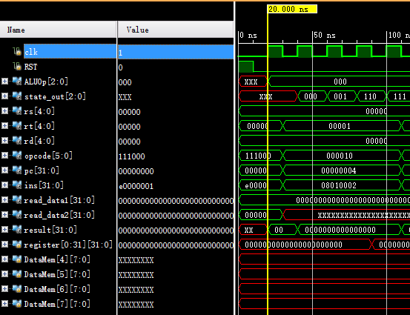
下一条是加法指令，对应ALUop是000，可以看到寄存器1在state_out为111的写回阶段，把值写到了$1。之后的几条都是运算指令，通过核对寄存器中的运算结果和opcode可以验证指令被正确执行。
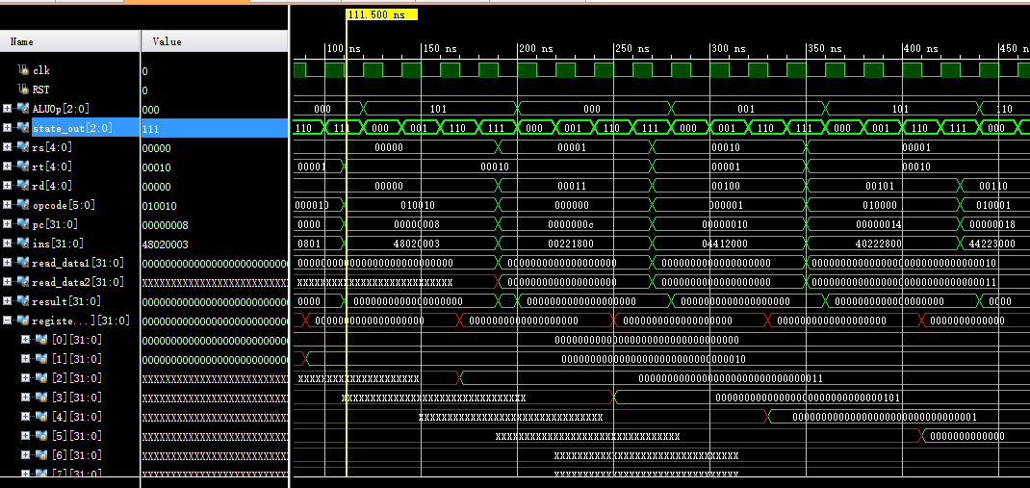
程序向下执行到jal跳转指令，对应opcode为111010，可以看到在这条指令的ID阶段之后就转到了下一条的取址，同时能观察到pc由1C跳到了38。
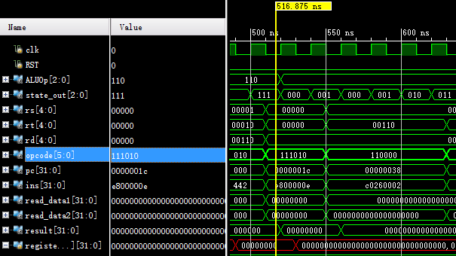
接下来是位于38的子程序部分，包含两天内存访问指令sw和lw。我访问的内存单元地址是4~7（内存单位长度是8，需要四个单元存储32位数据），可以看到该内存单元写入正确的值2，并且同时检查对应的寄存器值是否改变，后续计算顺利，lw指令也正确。
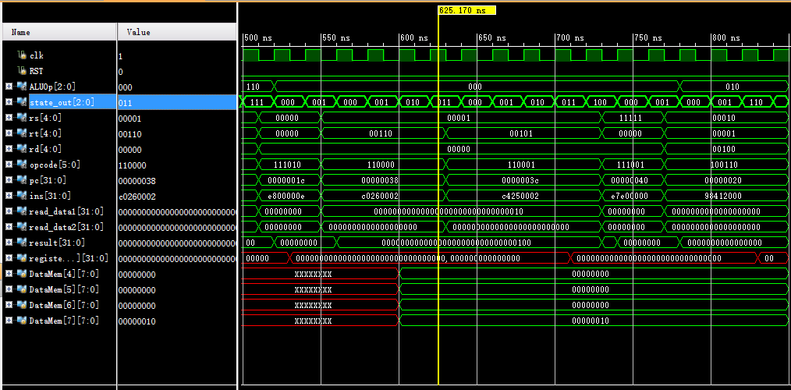
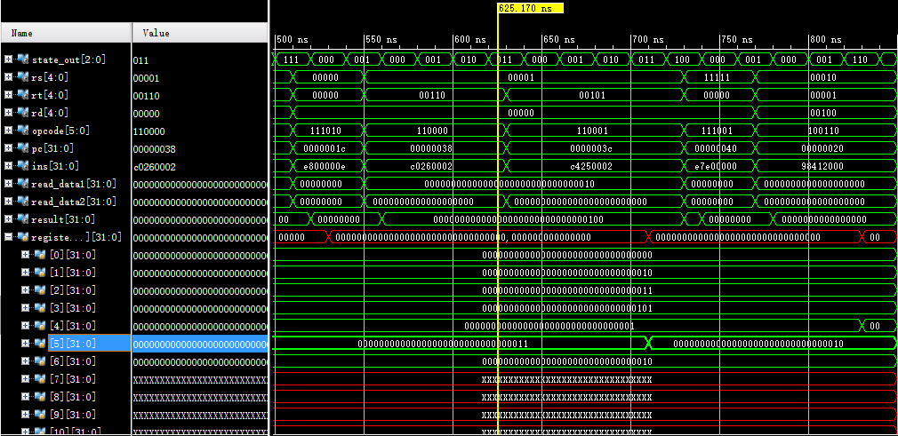
接下来执行jr指令，可以观察到地址由40跳回之前保存在$31中的20，jr指令也正确。
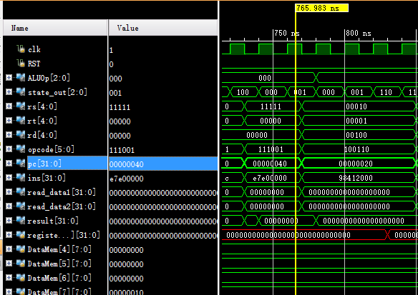
下面是两条比较指令，查看$3和$4号寄存器的值也能发现结果正确。
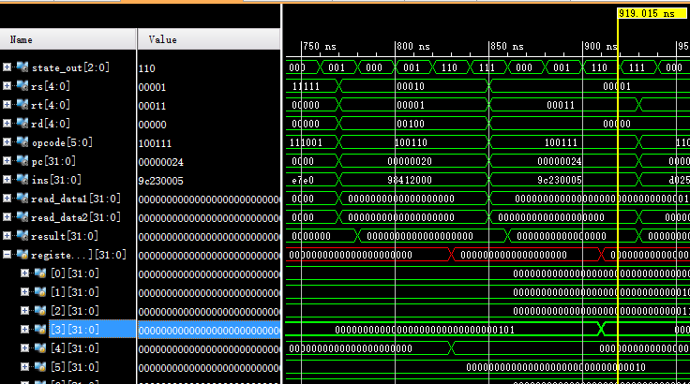
下一条是beq控制的跳转，可以看到pc从28跳转到30（跳过2C）,可见也是正确的。
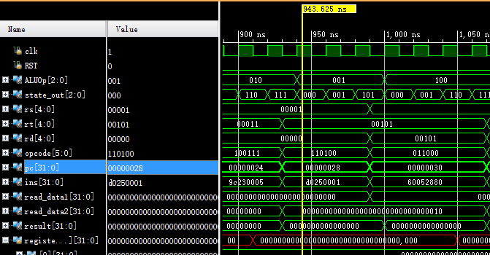
只剩最后两条指令sll和位移了。查看$5中的值是正确的8，后续opcode改为111111后无限延长。至此程序结束。实验结果符合预期，实现了目标。
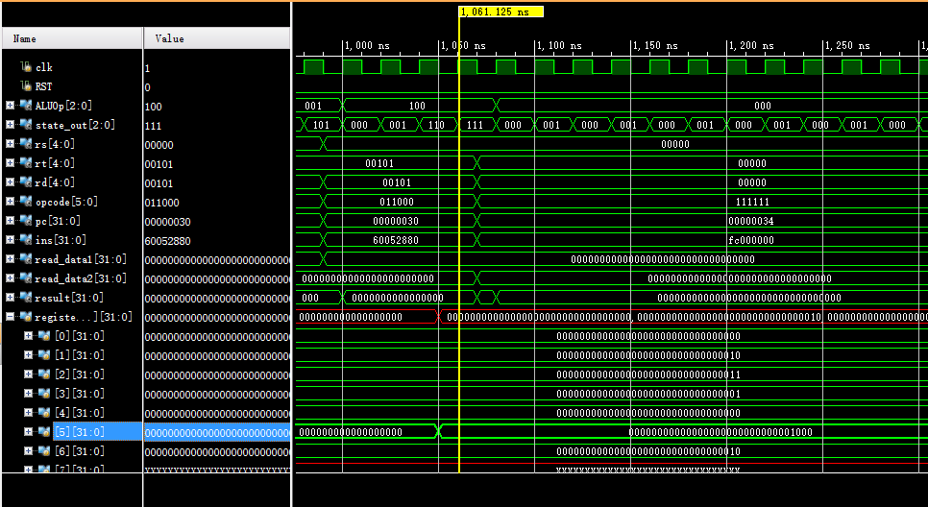
      - 实验心得
遇到的问题上面的设计过程陆陆续续都有讲一些，并且比较了多周期与单周期的不同。设计CU时，曾试着像上次一样列出一张完整的真值表，发现非常困难所以需要转换思路。相比上次实验，这次代码风格好了很多，因为弄清楚了每一句是什么意思，并且认真检查了always块语句的触发条件,没有多余的和自己不清不楚的代码。编译检查这个纠错的过程会比较繁琐。
遇到的第一个瓶颈是PC不能正常计数。上一次实验指令的载入不依赖于状态仅依赖于时钟，所以最开始就能看到所有命令载入的效果，现在就比较复杂。总之最后仔细把相关变量揪出来看哪里有问题，然后把所有PC相关的部分都检查了一遍，就好了。
解决的第二个问题是ALUOP的控制信号的输出。不记得改了多少小问题，包括reg信号的定义，阻塞赋值还是非阻塞，反正最后达到效果之后很兴奋。
第三个问题是发现寄存器没有写入，发现是没传回数据，再发现是数据选择器处输入的DBdataSrc信号始终为标蓝的高阻态，但这个信号在CU中正常输出，最后检查出是顶层模块里面两个子模块之间传参拼写错误。然后还是不行，发现寄存器写回的数据传错了，顶层模块变量和控制信号特别多，就很容易搞混。——我由此大概能猜测到，如果一个信号显示蓝色的Z（而不是红色的XXX,之前的实验只遇到过这种），那么多半是参数没有驱动，这一般是很低级的传参错误。
接下来的问题是跳转指令jal的编码，指令中的立即数是要右移两位的，也就是代表第几条指令，而非实际的地址值，我一开始编码错了不能正确跳转。
又一次实验下来，收获不少，学会了要心思缜密、有全局观。遇到问题不要慌乱，顺藤摸瓜仔细分析总能找到问题所在。
最后再看一眼这张图吧，不能多看了，再看我怕我会有眼睇。
通宵修仙的时候啊，要穿上袜子保暖，要多喝水，注意间歇性地休息。特别是熬夜debug这种事呢，需要一点点的甜品或者咖啡提提神，还需要一点点的意志力，也就是说得在崩溃的边缘心中默念“万事皆有因果”，坚定自己能找到bug的信念。

